

**代码结构说明书**

**【一数一源支撑系统】**

版本号：V100R001

修订记录

|  |  |  |  |
| --- | --- | --- | --- |
| 日期 | 修订版本 | 修改描述 | 作者 |
|  |  |  |  |
|  |  |  |  |
|  |  |  |  |
|  |  |  |  |
|  |  |  |  |

目 录

1. 代码结构 1

1.1 目录结构 1

2. UML图 2

2.1 用例图(Use Case Diagram) 2

2.2 活动图(Activity Diagram) 3

2.3 部署图(Deployment Diagram) 4

3. 接口说明 4

3.1 内部接口 4

3.2 外部接口 8

4. 数据库表结构 8

5. 配置文件 12

5.1 主配置文件 (application.yml) 12

5.2 本地配置文件 (application-local.properties) 12

5.3 Nacos配置中心 13

5.4 Flyway数据库迁移配置 13

6. 依赖说明 13

6.1 核心依赖列表 13

6.2 Maven构建配置 14

7. 其他说明 14

7.1 开发规范 14

## 1. 代码结构

### 1.1 目录结构

本项目采用多模块Maven架构，整体结构如下：

dataelement-management/

├── dataelement-management-common/ # 公共模块

│ ├── src/

│ │ └── main/

│ │ └── java/

│ │ └── com/inspur/dsp/direct/

│ │ ├── enums/ # 枚举类

│ │ ├── util/ # 工具类

│ │ ├── annotation/ # 自定义注解

│ │ └── domain/ # 共享领域对象

│ └── pom.xml

├── dataelement-management-console/ # Web层模块

│ ├── src/

│ │ ├── main/

│ │ │ ├── java/

│ │ │ │ └── com/inspur/dsp/direct/console/

│ │ │ │ ├── controller/ # 控制器

│ │ │ │ │ └── business/ # 业务控制器

│ │ │ │ ├── filter/ # 过滤器

│ │ │ │ └── Application.java # 启动类

│ │ │ └── resources/

│ │ │ ├── config/ # 配置文件

│ │ │ ├── application.yml # 主配置

│ │ │ └── mapper/ # MyBatis映射文件

│ │ └── test/ # 测试代码

│ └── pom.xml

├── dataelement-management-service/ # 业务逻辑层模块

│ ├── src/

│ │ └── main/

│ │ ├── java/

│ │ │ └── com/inspur/dsp/direct/

│ │ │ ├── service/ # 服务接口

│ │ │ ├── service/Impl/ # 服务实现

│ │ │ ├── dao/ # 数据访问层

│ │ │ ├── dbentity/ # 数据库实体

│ │ │ └── entity/ # 数据传输对象

│ │ │ ├── dto/ # 请求对象

│ │ │ ├── vo/ # 响应对象

│ │ │ └── bo/ # 业务对象

│ │ └── resources/

│ │ ├── mapper/ # MyBatis XML映射

│ │ └── db/migration/ # Flyway数据库迁移脚本

│ └── pom.xml

├── pom.xml # 父POM文件

└── README.md # 项目说明

**目录说明**：

* **dataelement-management-common**: 存放通用工具类、枚举、自定义注解和共享领域对象
* **dataelement-management-console**: Web层，包含REST控制器、过滤器和主应用程序入口点
* **dataelement-management-service**: 业务逻辑层，包含服务实现、DAO接口和数据库实体类
* **config/**: 存放配置文件，如数据库配置、应用配置等
* **mapper/**: 存放MyBatis的XML映射文件
* **db/migration/**: 存放Flyway数据库版本迁移脚本

## 2. UML图

### 2.1 用例图(Use Case Diagram)

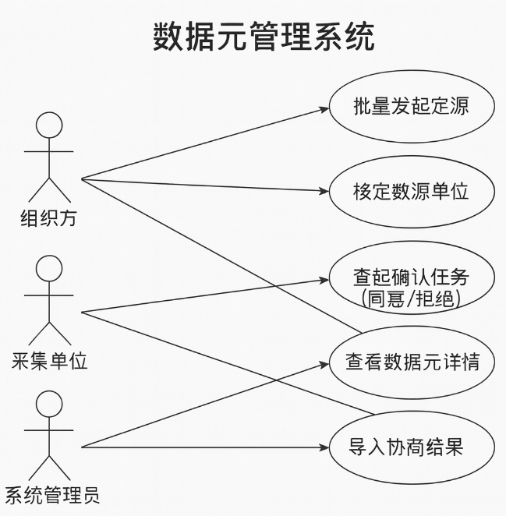系统主要包含以下角色和用例：

**主要用例说明**：

1. **批量发起定源**: 组织方批量选择待定源的数据元，发起定源任务
2. **核定数源单位**: 组织方对采集单位确认后的数据元进行最终核定
3. **发起协商**: 当采集单位拒绝后，组织方发起协商寻找替代单位
4. **手动定源**: 协商完成后，组织方手动指定最终数源单位
5. **处理确认任务**: 采集单位对收到的定源任务进行确认或拒绝

### 2.2 活动图(Activity Diagram)

**数据元定源流程活动图**：

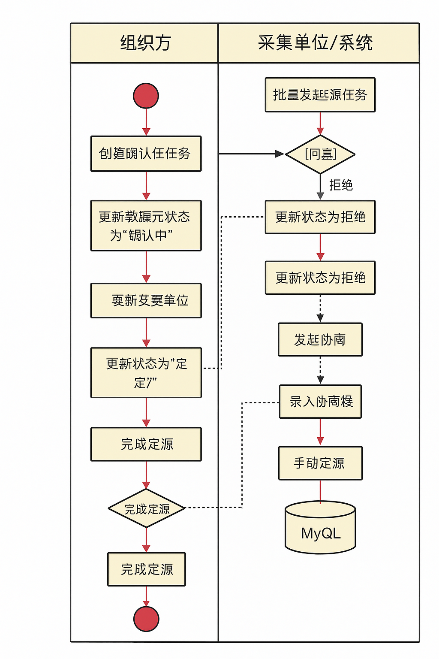

### 2.3 部署图(Deployment Diagram)

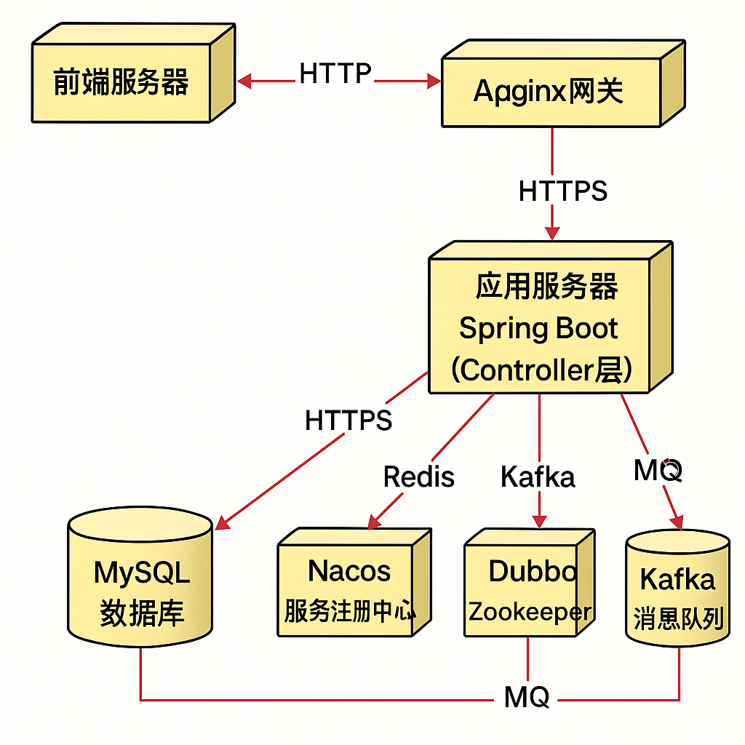

## 3. 接口说明

### 3.1 内部接口

#### 3.1.1 组织方接口 (OrganisersController)

**基础路径**: /organisers

##### 1) 批量发起定源

* **接口名称**: batchInitiateSource
* **URL**: POST /organisers/batchInitiateSource
* **功能说明**: 批量对选中的数据元发起定源任务
* **请求参数**:

| **参数名** | **类型** | **是否必需** | **说明** |
| --- | --- | --- | --- |
| deIds | List<String> | 是 | 数据元ID列表 |

* **返回值**: void (通过@RespAdvice包装为统一响应格式)
* **响应格式**:

{

"success": true,

"code": "200",

"message": "操作成功"

}

##### 2) 核定数源单位

* **接口名称**: verifiedDataSource
* **URL**: POST /organisers/verifiedDataSource
* **功能说明**: 组织方对采集单位确认后的数据元进行最终核定
* **请求参数**:

| **参数名** | **类型** | **是否必需** | **说明** |
| --- | --- | --- | --- |
| dataid | String | 是 | 数据元ID |
| sourceUnitCode | String | 是 | 数源单位统一社会信用代码 |
| sourceUnitName | String | 是 | 数源单位名称 |

* **返回值**: void (统一响应格式)

##### 3) 发起协商

* **接口名称**: initiateNegotiation
* **URL**: POST /organisers/initiateNegotiation
* **功能说明**: 组织方对被拒绝的数据元发起协商
* **请求参数**:

| **参数名** | **类型** | **是否必需** | **说明** |
| --- | --- | --- | --- |
| dataid | String | 是 | 数据元ID |
| negotiateDesc | String | 是 | 协商事宜描述 |
| negotiationUnitCodes | List<String> | 是 | 协商对象单位代码列表 |

* **返回值**: void (统一响应格式)

##### 4) 手动定源

* **接口名称**: manualSource
* **URL**: POST /organisers/manualSource
* **功能说明**: 协商完成后，组织方手动指定最终数源单位
* **请求参数**:

| **参数名** | **类型** | **是否必需** | **说明** |
| --- | --- | --- | --- |
| dataid | String | 是 | 数据元ID |
| sourceUnitCode | String | 是 | 数源单位统一社会信用代码 |
| sourceUnitName | String | 是 | 数源单位名称 |

* **返回值**: void (统一响应格式)

#### 3.1.2 采集单位接口 (CollectController)

**基础路径**: /collect

##### 1) 获取确认数据元列表

* **接口名称**: getDataElementPage
* **URL**: POST /collect/getDataElementPage
* **功能说明**: 获取当前采集单位需要确认的数据元分页列表
* **请求参数**:

| **参数名** | **类型** | **是否必需** | **说明** |
| --- | --- | --- | --- |
| pageNum | Integer | 是 | 页码 |
| pageSize | Integer | 是 | 每页条数 |
| search | String | 否 | 模糊搜索关键词 |
| statusList | List<String> | 否 | 状态列表 |
| sendDateBegin | Date | 否 | 发起时间起始 |
| sendDateEnd | Date | 否 | 发起时间截止 |

* **返回值**: Page<GetCollectDataVo>
* **响应格式**:

{

"success": true,

"code": "200",

"data": {

"total": 100,

"records": [

{

"dataid": "xxx",

"name": "数据元名称",

"status": "confirming",

"sourceUnitName": "数源单位名称",

"sendDate": "2025-09-29 10:00:00"

}

]

}

}

##### 2) 处理确认任务

* **接口名称**: refuse
* **URL**: POST /collect/refuse
* **功能说明**: 采集单位对定源任务进行确认(同意/拒绝)
* **请求参数**:

| **参数名** | **类型** | **是否必需** | **说明** |
| --- | --- | --- | --- |
| dataid | String | 是 | 数据元ID |
| handleStatus | String | 是 | 处理状态(PENDING_APPROVAL/REJECTED) |
| opinion | String | 否 | 处理意见 |

* **返回值**: void (统一响应格式)

##### 3) 获取数据元详情

* **接口名称**: info
* **URL**: GET /collect/info/{id}
* **功能说明**: 查看待确认数据元的详细信息
* **请求参数**:

| **参数名** | **类型** | **是否必需** | **说明** |
| --- | --- | --- | --- |
| id | String | 是 | 数据元ID (Path参数) |

* **返回值**: CollectDataInfoVo

#### 3.1.3 已处理数据元接口 (ProcessedController)

**基础路径**: /processed

##### 1) 获取已处理数据元列表

* **URL**: POST /processed/getProcessedDataElement
* **功能说明**: 查询已处理的数据元列表

##### 2) 导出已处理数据元

* **URL**: POST /processed/exportData
* **功能说明**: 导出已处理的数据元数据为Excel文件
* **返回值**: 文件流(通过HttpServletResponse)

### 3.2 外部接口

本系统通过Apache Dubbo与外部系统进行服务通信：

#### 3.2.1 用户中心服务 (UserAuthorityService)

* **服务提供方**: BSP用户中心
* **通信协议**: Dubbo RPC
* **注册中心**: Zookeeper
* **主要方法**:
  + userLogin: 用户登录验证
  + userSSOLogin: 单点登录
  + findUserByOrg: 根据部门查询用户
  + getUserByRoleAndOrg: 根据角色和组织查询用户

#### 3.2.2 组织机构服务 (OrganizationService)

* **服务提供方**: BSP用户中心
* **通信协议**: Dubbo RPC
* **主要方法**:
  + getOrganMap: 获取组织机构信息
  + getRegionInfoByRegionCode: 根据区划代码获取区划信息
  + findOrganRegionTree: 查询组织区划树

## 4. 数据库表结构

本项目采用**MySQL**数据库，数据库名为**dataelement_management**。

#### 4.1 base_data_element [基准数据元表]

| **序号** | **字段名** | **数据类型** | **长度** | **备注** |
| --- | --- | --- | --- | --- |
| 1 | dataid | VARCHAR | 36 | 数据行唯一标识(主键) |
| 2 | data_element_id | VARCHAR | 16 | 数据元编码 |
| 3 | status | VARCHAR | 20 | 数据元状态 |
| 4 | name | VARCHAR | 50 | 数据元名称 |
| 5 | definition | TEXT | - | 数据元定义描述 |
| 6 | datatype | VARCHAR | 20 | 数据类型 |
| 7 | data_format | VARCHAR | 50 | 数据格式 |
| 8 | value_domain | TEXT | - | 值域 |
| 9 | source_unit_code | VARCHAR | 18 | 数源单位统一社会信用代码 |
| 10 | source_unit_name | VARCHAR | 200 | 数源单位名称 |
| 11 | send_date | DATETIME | - | 发起时间 |
| 12 | send_account | VARCHAR | 30 | 发起人账号 |
| 13 | publish_date | DATETIME | - | 发布时间 |
| 14 | create_date | DATETIME | - | 创建时间 |
| 15 | create_account | VARCHAR | 30 | 创建人账号 |
| 16 | last_modify_date | DATETIME | - | 最后修改时间 |
| 17 | last_modify_account | VARCHAR | 30 | 最后修改人账号 |

**状态枚举值**:

* pending_source: 待定源
* confirming: 确认中
* claimed: 认领中
* pending_approval: 待核定
* negotiating: 待协商
* confirmed: 已定源

#### 4.2 confirmation_task [确认任务表]

| **序号** | **字段名** | **数据类型** | **长度** | **备注** |
| --- | --- | --- | --- | --- |
| 1 | task_id | VARCHAR | 36 | 任务ID(主键) |
| 2 | base_dataelement_dataid | VARCHAR | 36 | 基准数据元ID(外键) |
| 3 | status | VARCHAR | 20 | 任务状态 |
| 4 | send_date | DATETIME | - | 发出时间 |
| 5 | sender_account | VARCHAR | 30 | 发出人账号 |
| 6 | sender_name | VARCHAR | 30 | 发出人姓名 |
| 7 | processing_unit_code | VARCHAR | 18 | 任务处理单位代码 |
| 8 | processing_unit_name | VARCHAR | 200 | 任务处理单位名称 |
| 9 | processing_date | DATETIME | - | 处理日期 |
| 10 | processing_result | VARCHAR | 20 | 处理结果 |
| 11 | processing_opinion | VARCHAR | 200 | 处理意见 |
| 12 | processor_account | VARCHAR | 30 | 处理人账号 |
| 13 | processor_name | VARCHAR | 30 | 处理人姓名 |
| 14 | tasktype | VARCHAR | 20 | 任务类型 |

**任务状态枚举值** (根据tasktype判断):

* 确认任务: pending(待确认)、confirmed(确认)、rejected(拒绝)
* 认领任务: pending_claimed(待认领)、claimed(认领)、not_claimed(不认领)

#### 4.3 domain_data_element [领域数据元表]

| **序号** | **字段名** | **数据类型** | **长度** | **备注** |
| --- | --- | --- | --- | --- |
| 1 | dataid | VARCHAR | 36 | 数据行唯一标识(主键) |
| 2 | data_element_id | VARCHAR | 16 | 数据元编码 |
| 3 | name | VARCHAR | 50 | 数据元名称 |
| 4 | definition | TEXT | - | 数据元定义 |
| 5 | datatype | VARCHAR | 20 | 数据类型 |
| 6 | data_format | VARCHAR | 50 | 数据格式 |
| 7 | value_domain | TEXT | - | 值域 |
| 8 | source_unit_code | VARCHAR | 18 | 提供单位代码 |
| 9 | source_unit_name | VARCHAR | 200 | 提供单位名称 |

#### 4.4 source_event_record [定源事件记录表]

| **序号** | **字段名** | **数据类型** | **长度** | **备注** |
| --- | --- | --- | --- | --- |
| 1 | record_id | VARCHAR | 36 | 记录ID(主键) |
| 2 | data_element_id | VARCHAR | 36 | 数据元ID(外键) |
| 3 | data_element_name | VARCHAR | 100 | 数据元名称 |
| 4 | source_type | VARCHAR | 10 | 定源类型 |
| 5 | source_date | DATETIME | - | 定源时间 |
| 6 | operator_account | VARCHAR | 30 | 操作人账号 |
| 7 | source_unit_code | VARCHAR | 30 | 数源单位代码 |
| 8 | source_unit_name | VARCHAR | 200 | 数源单位名称 |

**定源类型枚举值**:

* confirmation_approval: 确认型核定
* claim_approval: 认领型核定
* negotiation_result_entry: 协商结果录入
* manual_source: 手动定源
* import_source: 导入定源

#### 4.5 organization_unit [单位/区划表]

| **序号** | **字段名** | **数据类型** | **长度** | **备注** |
| --- | --- | --- | --- | --- |
| 1 | dataid | VARCHAR | 36 | 数据行ID(主键) |
| 2 | third_party_id | VARCHAR | 50 | 第三方ID |
| 3 | node_type | VARCHAR | 10 | 节点类型(UNIT/REGION) |
| 4 | unit_code | VARCHAR | 30 | 统一社会信用代码/区划代码 |
| 5 | unit_name | VARCHAR | 200 | 单位名称/区划名称 |
| 6 | parent_node_id | VARCHAR | 36 | 父节点ID |
| 7 | contact_account | VARCHAR | 30 | 业务联系人账号 |
| 8 | contact_name | VARCHAR | 30 | 业务联系人姓名 |
| 9 | contact_phone | VARCHAR | 20 | 业务联系电话 |

#### 4.6 data_element_catalog_relation [数据元-目录关联关系表]

| **序号** | **字段名** | **数据类型** | **长度** | **备注** |
| --- | --- | --- | --- | --- |
| 1 | dataid | VARCHAR | 36 | 关联关系ID(主键) |
| 2 | data_element_id | VARCHAR | 36 | 数据元ID(外键) |
| 3 | catalog_id | VARCHAR | 50 | 目录唯一标识 |
| 4 | catalog_name | VARCHAR | 200 | 目录名称 |
| 5 | info_item_id | VARCHAR | 50 | 信息项ID |
| 6 | info_item_name | VARCHAR | 100 | 信息项名称 |
| 7 | catalog_unit_code | VARCHAR | 50 | 目录单位代码 |
| 8 | catalog_unit_name | VARCHAR | 200 | 目录单位名称 |

## 5. 配置文件

### 5.1 主配置文件 (application.yml)

**位置**: dataelement-management-console/src/main/resources/application.yml

**主要配置项**:

| **配置项** | **说明** | **示例值** |
| --- | --- | --- |
| server.port | 应用服务端口 | 10216 |
| server.servlet.context-path | 应用上下文路径 | /baseDataelementManage |
| spring.application.name | 应用名称 | DSP-EFFICIENTTHING |
| spring.datasource.url | 数据库连接地址 | jdbc:mysql:///dataelement_management |
| spring.datasource.username | 数据库用户名 | dataelement |
| spring.redis.host | Redis主机地址 |  |
| spring.redis.port | Redis端口 |  |
| dubbo.registry.address | Dubbo注册中心地址 |  |
| dubbo.protocol.port | Dubbo服务端口 |  |
| mybatis-plus.mapper-locations | MyBatis映射文件位置 | classpath:/mapper/**/*.xml |

### 5.2 本地配置文件 (application-local.properties)

**位置**: config/application-local.properties

用于本地开发环境的配置覆盖，包含本地数据库连接、服务地址等配置。

### 5.3 Nacos配置中心

系统使用Nacos作为配置管理中心，实现配置的集中管理和动态刷新：

* **配置项**: spring-cloud-alibaba-nacos-config
* **配置中心地址**: 在bootstrap.yml中配置
* **支持的配置格式**: properties、yaml

### 5.4 Flyway数据库迁移配置

**配置说明**:

* 迁移脚本位置: src/main/resources/db/migration
* 基线迁移: spring.flyway.baseline-on-migrate=true

## 6. 依赖说明

### 6.1 核心依赖列表

| **序号** | **名称** | **类型** | **版本** | **来源** | **说明** |
| --- | --- | --- | --- | --- | --- |
| 1 | Spring Boot | 框架 | 2.6.7 | 开源 | 应用框架 |
| 2 | MyBatis Plus | ORM框架 | 3.4.x | 开源 | 数据库持久化 |
| 3 | Apache Dubbo | 服务框架 | 2.7.15 | 开源 | 微服务通信 |
| 4 | Nacos | 注册中心 | - | 开源 | 服务发现与配置管理 |
| 5 | Flyway | 数据库工具 | 5.2.4 | 开源 | 数据库版本管理 |
| 6 | Jasypt | 加密工具 | - | 开源 | 配置加密 |
| 7 | EasyExcel | Excel工具 | - | 开源 | Excel文件处理 |
| 8 | Apache POI | Office工具 | - | 开源 | Office文档处理 |
| 9 | Hutool | 工具类库 | - | 开源 | Java工具集 |
| 10 | Kafka | 消息队列 | - | 开源 | 异步消息处理 |
| 11 | Redis | 缓存 | - | 开源 | 分布式缓存 |
| 12 | MySQL Driver | 数据库驱动 | - | 开源 | MySQL连接驱动 |
| 13 | GBase Driver | 数据库驱动 | - | 商用 | GBase数据库支持 |
| 14 | Lombok | 开发工具 | - | 开源 | 简化Java代码 |

### 6.2 Maven构建配置

项目使用Maven进行依赖管理和构建：

* **父POM**: dataelement-management
* **子模块**:
  + dataelement-management-common
  + dataelement-management-console
  + dataelement-management-service
* **仓库地址**: http://repo.inspur.com:80/artifactory/dsp-maven-local/

## 7. 其他说明

### 7.1 开发规范

**控制器编写规范**:

* + 继承BaseController
  + 使用注解: @Slf4j、@RestController、@RequestMapping
  + 使用@RespAdvice进行响应包装
  + 使用@SysLog进行操作日志记录

**服务层规范**:

* + 服务接口定义在service包
  + 实现类在service.Impl包，使用@Service注解
  + 复杂业务方法添加@Transactional事务注解

**数据对象规范**:

* + 避免使用Map或JSONObject传输数据
  + 使用DTO/VO/BO分别表示请求、响应、业务对象
  + 所有实体类使用Lombok注解简化代码